TiÕt 4 BẢO VỆ HÒA BÌNH

I. môc tiªu:
1. Kiến thức:
- Hiểu được thế nào là Hòa bình, bảo vệ hòa bình.
- Giải thích được vì sao phải bảo vệ hòa bình ,chống chiến tranh.
- Nêu được ý nghĩa của các hoạt động bảo vệ hòa bình, chống chiến tranh đang diễn ra ở Việt Nam và trên thế giới.
2. Năng lực:
Học sinh được phát triển các năng lực:
- Năng lực điều chỉnh hành vi: Tự giác thực hiện một cách đúng đắn những công việc của bản thân trong học tập và cuộc sống.
- Năng lực phát triển bản thân: Kiên trì mục tiêu, kế hoạch học tập và rèn luyện. Đánh giá, phê phán được những hành vi gây chia rẽ, mất đoàn kết.
- Hợp tác, giải quyết vần đề: Hợp tác với các bạn trong lớp trong các hoạt động học tập; cùng bạn bè tham gia các hoạt động cộng đồng nhằm góp phần bảo vệ hào bình. 3. Phẩm chất:
- Yêu nước: Sắn sàng tham gia các hoạt động bảo vệ hòa bình.
- Trách nhiệm: Thực hiện nghĩa vụ xây dựng và bảo vệ tổ quốc, có trách nhiệm hoàn thành công việc được giao, thực hiện nhiệm vụ học tập. Trách nhiệm của công dân toàn cầu.
- Nhân ái: Yêu thương, giúp đỡ chia sẻ với những người xung quanh.
II. THIẾT BỊ DẠY HỌC VÀ HỌC LIỆU.
- GV: SGK, SGV GDCD 9.
Tranh ảnh, bài báo, tư liệu về chiến tranh và các hoạt động bảo vệ hòa bình.
- HS: Chuẩn bị bài, đồ dùng học tập.
III. TIẾN TRÌNH DẠY HỌC:
1. Hoạt động mở đầu:
? Em hiểu thế nào là dân chủ.
Dân chủ là mọi người được làm chủ công việc của tập thể,và xã hội. Mọi người được thể hiện qua các quyền sau:
+ Biết ( Được phổ biến , được thông tin ).
+ Bàn bạc ( Được thảo luận , đóng góp ý kiến , kết luận vấn .
+ Thực hiện .(Được làm , tham gia vào công việc chung . )
+ Kiểm tra ( Giám sát , kiểm tra , tố cáo các hành vi sai trái )
? Hành vi nào sau đây thể hiện thiếu dân chủ ?Vì sao?
a/ Nam đến trường dự sinh hoạt Đội theo đúng kế hoạch.
b/ Ông Bính-tổ trưởng tổ dân phố quyết định mỗi gia đình nộp 50000đồng để làm quỹ thăm hỏi những gia đình gặp khó khăn .
c/ Ở những tiết chào cờ đầu tuần,học sinh được tự do phát biểu bày tỏ ý kiến,nguyện vọng của mình.
ĐA: Câu b là câu thể hiện thiếu dân chủ .
Vì việc làm của ông không được bàn bạc của tổ dân phố,chỉ do một mình ông quyết định .
* GV cho học sinh quan sát tranh ảnh và trả lời câu hỏi.
? Em có suy nghĩ gì sau khi quan sát các hình ảnh đó.
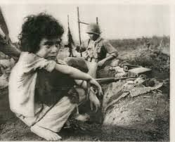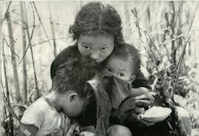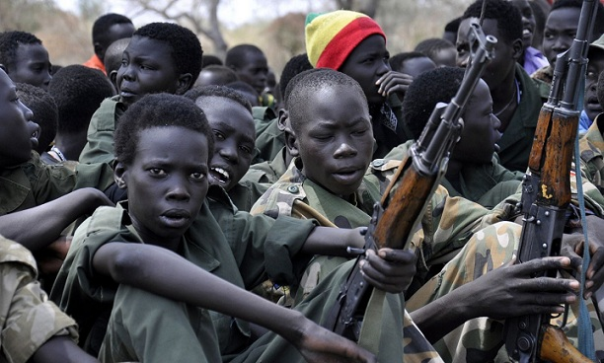

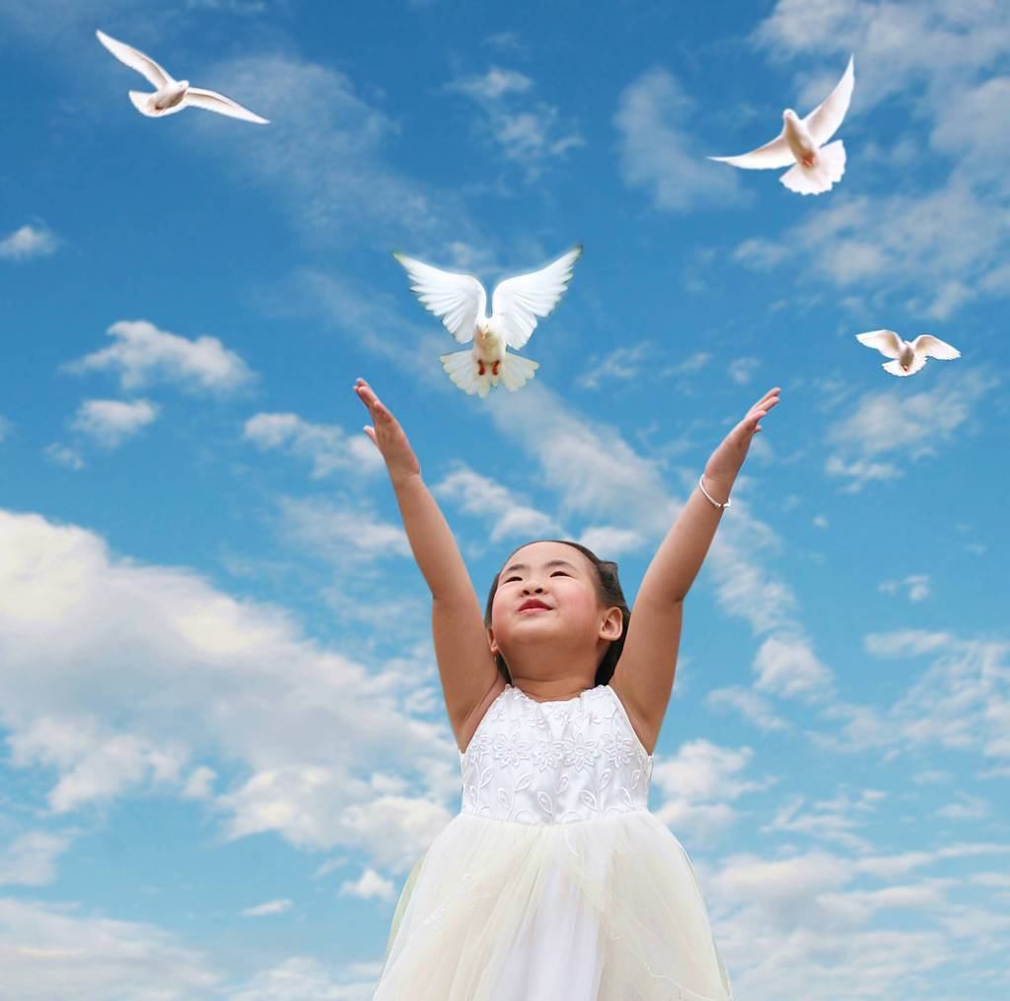3.
-> GV cho cả lớp hát bài: “ Trái đất này là của chúng mình ”. nêu ý nghĩa của bài hát để dẫn dắt vào bài mới.
2. Hoạt động hình thành kiến thức mới:
- GVHD học sinh tự đọc.  - H/S đọc thông tin , quan sát tranh (sgk)  - H/S thảo luận.  ? Em có suy nghĩ gì khi xem các hình ảnh và đọc các thông tin trên?  - HS tự đọc, tìm hiểu.  ? Chiến tranh đã gây ra những hậu quả như thế nào?  - HS tự đọc, tìm hiểu.  ? Chúng ta cần làm gì để ngăn chặn chiến tranh, bảo vệ hòa bình?  - GV nhận xét và kết luận:  ( Hòa bình đem lại cho con người những điều tốt đẹp. Đó là hạnh phúc, là khát vọng của loài người. Ngày nay, các thế lực phản động hiếu chiến vẫn đang có âm mưu phá hoại hòa bình, gây chiến tranh tại nhiều nơi trên thế giới. Vì vậy, bảo vệ hòa bình chống chiến tranh là trách nhiệm của mọi người, mọi dân tộc, mọi quốc gia trên thế giới)  ? Nêu sự đối lập giữa chiến tranh và hòa bình.  ? Hãy phân biệt giữa chiến tranh chính nghĩa và chiến tranh phi nghĩa.  - GV nêu kết luận: Chúng ta phải biết ủng hộ các cuộc chiến tranh chính nghĩa, lên án, phản đối các cuộc chiến tranh phi nghĩa.  - GV nêu câu hỏi  ? Hòa bình là như thế nào  ? Thế nào là bảo vệ hòa bình?  ? Vì sao ngày nay vẫn phải tiếp tục bảo vệ hòa bình, chống chiến tranh?  * Lồng ghép giáo dục tư tưởng đạo đức HCM: Câu chuyện: Cánh cửa hòa bình.  ? Vì sao nhân dân Việt Nam lại yêu hòa bình và luôn phản đối chiến tranh?  - GVHD học sinh đọc thêm mục 3.  ( Phần NDBH) Dân tộc Việt Nam là dân tộc yêu chuộng hòa bình vì chúng ta đã phải chịu đựng quá nhiều đau thương mất mát của các cuộc chiến tranh ác liệt để bảo vệ độc lập, tự do của tổ quốc.  ? Chúng ta cần làm gì để bảo vệ hòa bình, chống chiến tranh?  ? Học sinh liên hệ bản thân.  - GV tích hợp lồng ghép GDANQP:  ( Nêu một số VD về môi trường hòa bình mới phát triển KT để XD và BV Tổ quốc) | I: Đặt vấn đề.  * Thông tin- Tranh ảnh(SGK)  - Qua các thông tin và hình ảnh trên chúng ta thấy được:  + Sự tàn khốc của chiến tranh.  + Giá trị của hòa bình và sự cần thiết phải bảo vệ hòa bình chống chiến tranh.  - Hâu quả của chiến tranh:  + Cuộc chiến tranh thế giới lần thứ nhất đã làm 10 triệu người chết. Chiến tranh thế giới lần thứ hai có 60 triệu người chết  + Từ 1900 - 2000 chiến tranh đã làm hơn 2 triệu trẻ em chết, 6 triệu trẻ em bị thương, 20 triệu trẻ em phải bơ vơ, hơn 300000 trẻ em buộc phải đi lính ,cầm súng giết người.  -> Gây thiệt hại về người và tài sản, khiến gia đình li tán  => Để bảo vệ hòa bình, chống chiến tranh chúng ta cần phải xây dựng mối quan hệ tôn trọng, thân thiện, bình đẳng giữa con người với con người, giữa các dân tộc, giữa các quốc gia trên thế giới.  - Hòa bình đem lại sự bình yên, ấm no, hạnh phúc cho con người. Còn chiến tranh đem lại đau thương, nghèo nàn, lạc hậu, bất hạnh cho con người.  - Chiến tranh chính nghĩa là các nước tiến hành chiến tranh chống xâm lược, bảo vên độc lập tự do, bảo vệ hòa bình.  Ví dụ : cuộc chiến tranh của pháp xâm lược Việt Nam (1858 -> 1854 và đế quốc Mĩ ( 1954 ->1975)  - Chiến tranh phi nghĩa là chiến tranh xâm lược nước khác, phá hoại độc lập tự do của dân tộc khác. Gây chiến tranh giết người , cướp của phá hoại hòa bình  II.Nội dung bài học  1. Hoµ b×nh: - B¶o vÖ hoµ b×nh.  * Hòa bình: Không có chiến tranh hay xung đột vũ trang.  - Là mối quan hệ hiểu biết, tôn trọng, bình  Đẳng và hợp tác giữa các quốc gia, dân tộc,  giữa con người với con người.  - Là khát vọng của toàn nhân loại.  * Bảo vệ hòa bình: Giữ gìn cuộc sống xã hội bình yên; dùng thương  lượng, đàm phán để giải quyết mọi mâu thuẫn, xung  đột giữa các dân tộc, tôn giáo và quốc gia  - Không để xảy ra chiến tranh hay xung đột vũ trang.  2. Vì sao phải bảo vệ hòa bình.  - Hòa bình mang lại cuộc sống ấm no, hạnh phúc cho con người.  - Ngày nay trên thế giới có nhiều nơi vẫn đang xẩy ra chiến tranh, xung đột sắc tộc, chủ nghĩa khủng bố vẫn còn hoành hành. Vì vậy, ngăn chặn chiến tranh, bảo vệ hòa bình là trách nhiệm chung của mọi quốc gia, mọi dân tộc và toàn nhân loại.  3. Tr¸ch nhiÖm cña c«ng d©n.  - §Ó b¶o b¶o vÖ b×nh,chèng chiến tranh chóng ta cần phải x©y dùng mèi quan hÖ t«n träng, b×nh ®¼ng, th©n thiÖn gi÷a ng­êi với ng­êi. ThiÕt lËp quan hÖ hiÓu biÕt, h÷u nghÞ, hîp t¸c gi÷a c¸c quèc gia, d©n téc.  * Học sinh.  - Tích cực học tập, rèn luyện bản thân.  - Có lòng yêu nước ở mọi nơi, mọi lúc.  - Biết cư xử thân thiện với mọi người (Bạn bè trong lớp, trường, xã hội)  - Tích cực tham gia các hoạt động do trường, địa phương tổ chức về bảo vệ hòa bình. ( Ủng hộ bạn vùng lũ lụt, chất độc da cam).  - Tuyên truyền tới bạn bè, người thân ý thức BVHB, phản đối chiến tranh.
3. Hoạt động luyện tập:
Bài 1: Hướng dẫn học sinh làm bài tập trong bài tập trong sách giáo khoa thông qua hệ thống câu hỏi trò chơi.
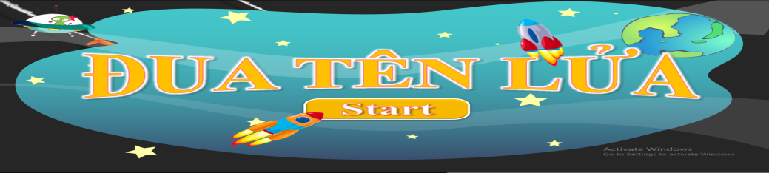
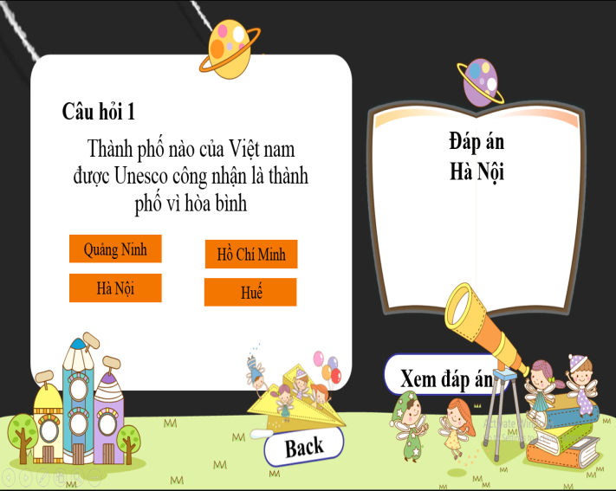 | 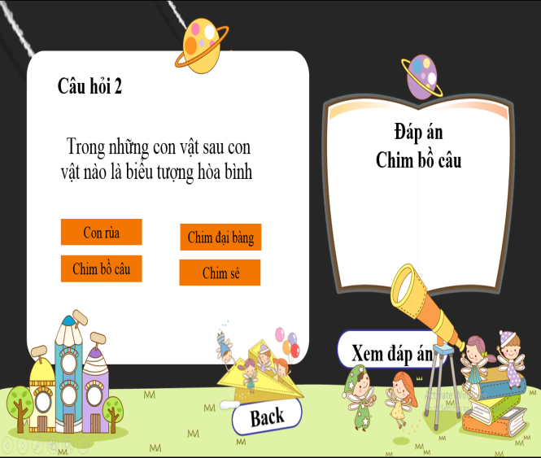
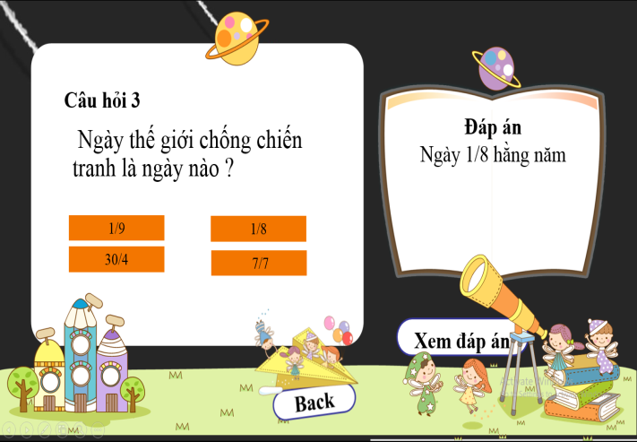 | 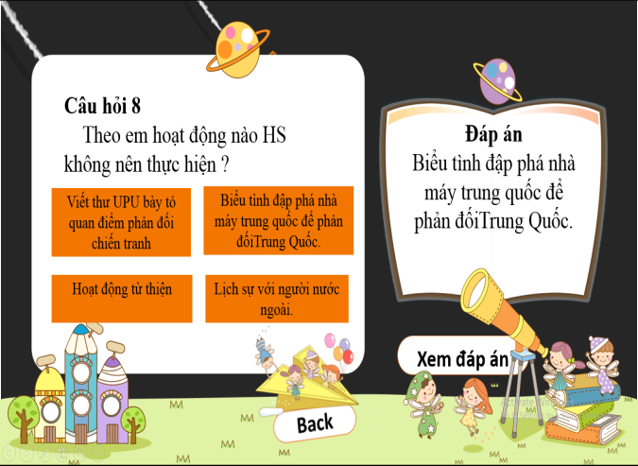
Bài 2: Vẽ sơ đồ khái quát nội dung bài học.
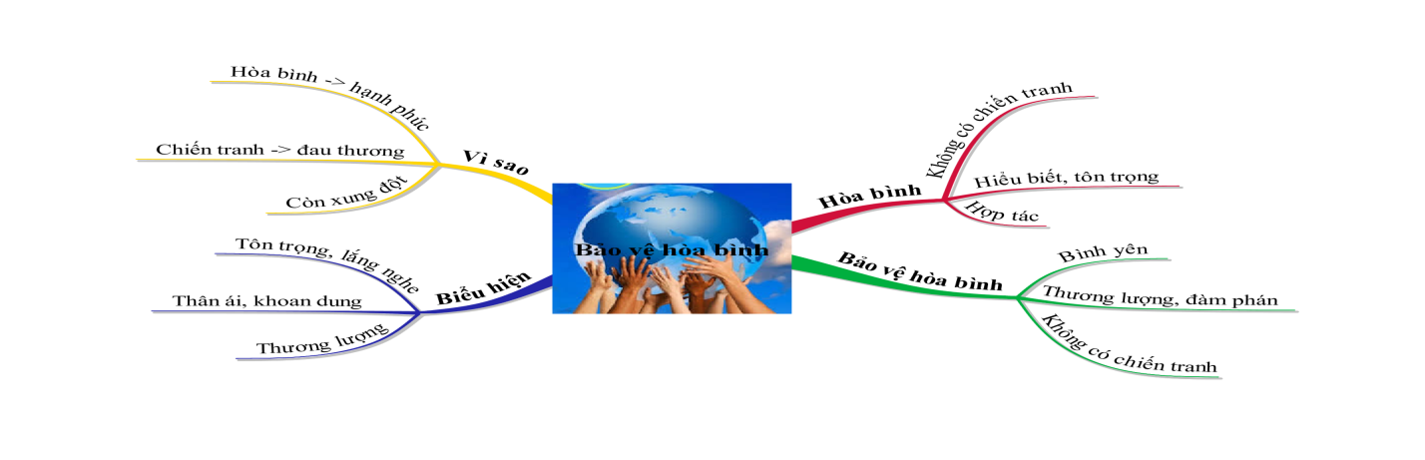
Bài 3: Các hành vi thể hiện lòng yêu chuộng hòa bình : a, b, d, e, h, i.
Bài 4: Tán thành ý kiến : a, c
4. Hoạt động vận dụng:
HS vận dụng kiến thức đã học giải quyết tình huống sau:
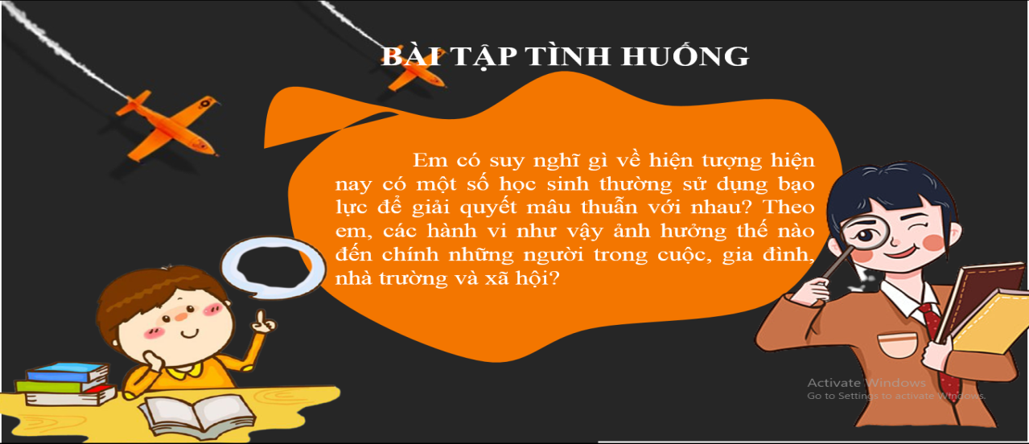
Gợi ý:
- Không đồng ý với cách giải quyết của các bạn trong tình huống trên.
- Việc giải quyết mâu thuẫn bằng bạo lực gây ảnh hưởng xấu đến sức khỏe, tính mạng, danh dự của bản thân, gia đình. Mất trật tự xã hội...
- Trước mỗi mâu thuẫn cần bình tĩnh, ôn hòa, giải quyết bằng thương lượng, hòa bình. Suy nghĩ theo hướng tích cực.
* Tổ chức cho H/S vẽ cây “Hòa bình”
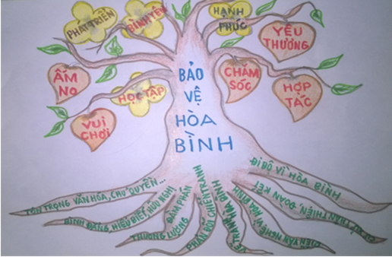
BTVN: HS tìm hiểu các hoạt động bảo vệ hòa bình, chống chiến tranh do trường, lớp, địa phương, nhân dân trong nước tổ chức giới thiệu cho các bạn biết
GV hướng dẫn H/S lập kế hoạch hoạt động vì hòa bình.
HDVN:
- H/S học thuộc phần nội dung (tr17)
- Làm bài tập 4,5(tr18)
- Xem trước bài “ tình hữu nghị ...; Hợp tác cùng phát triển”
Chuẩn bị tiết sau học chủ đề.

